Vous avez intégré le service intendance de votre lycée. Ce dernier est un établissement public local d’enseignement (EPLE) non assujetti à la TVA ce qui signifie également qu’il ne peut pas récupérer la TVA sur ses achats. Vous êtes sous la responsabilité de l’agent, chargée de la gestion des denrées alimentaires pour la cantine. Elle vous présente deux pages écran du logiciel de gestion relatives aux mouvements de stock. Elle vous demande de procéder à leur analyse.

Observer la fiche de stock de la batavia.
Quantifier le stock initial ? Quantifier le stock final ?
Justifier par le calcul la valeur de l’entrée du 05/01.

Justifier fiscalement le recours à une évaluation TTC des stocks.

Justifier le PU HT de sortie du 06/01.

Quantifier le stock au 15/01 au soir ?
Compléter le tableau de mouvement des stocks entre le 23 et le 26 janvier.
Retrouver le nouveau coût d’achat moyen.
 | Quantité | PU HT | Total TTC
Stock initial au 23/01
Entrée du 23/01
Entrée du 26/01
Coût d’achat moyen

En déduire la méthode d’évaluation des stocks.
Observer la fiche de stock des yaourts sucrés nature ½ écrémé.
Compléter le tableau de mouvement des stocks entre le 5 et le 12 janvier.
Retrouver le nouveau coût d’achat moyen d’évaluation des sorties entre le 6 et le 12 janvier.
 | Quantité | PU HT | Total TTC
Stock initial au 05/01
Entrée du 05/01
Sortie du 05/01
Stock final le 05/01
Entrée du 06/01
Coût d’achat moyen le 06/01
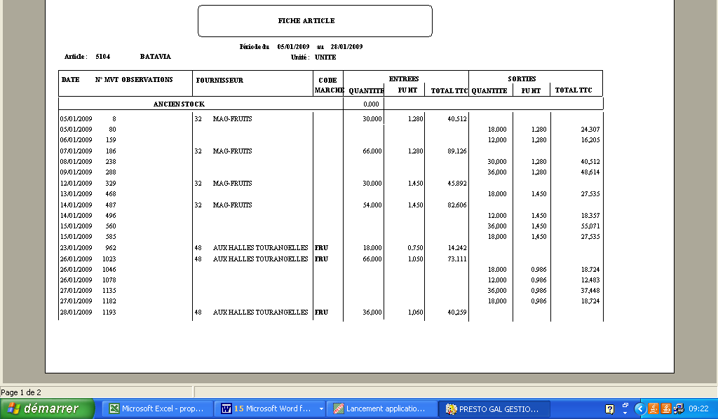
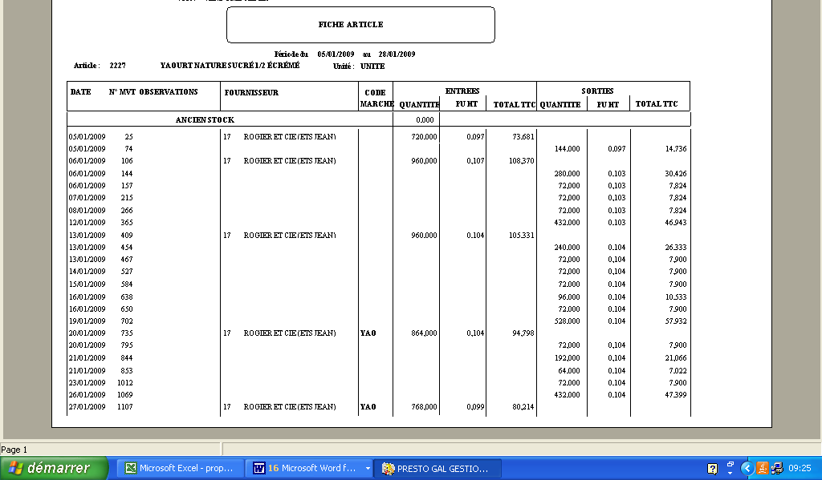

Justifier fiscalement le recours à une évaluation TTC des stocks.
L’établissement ne peut pas récupérer la TVA. Les coûts d’achat sont TTC.
Début d’élément de correction.
 | Quantité | PU HT | Total TTC
Stock initial au 23/01 | 0 | 0 | 0
Entrée du 23/01 | 18 | 0.75 | 14.242
Entrée du 26/01 | 66 | 1.05 | 73.111
Coût d’achat moyen | 84 | 87.353/84 = CMUP TTC soit 1.039  1.039/1.055 = CMUP HT soit 0.986 HT | 87.353

 | Quantité | PU HT | Total TTC
Stock initial au 05/01 | 0 | 0 | 0
Entrée du 05/01 | 720 | 0.097 | 73.681
Sortie du 05/01 | 144 | 0.097 | 14.736
Stock final le 05/01 | 576 | 0.097 | 58.945
Entrée du 06/01 | 960 | 0.107 | 108.370
Coût d’achat moyen le 06/01 | 1536 | 167.3151/1536 = CMUP TTC soit 0.10892…  soit 0.103 HT | 167.315

